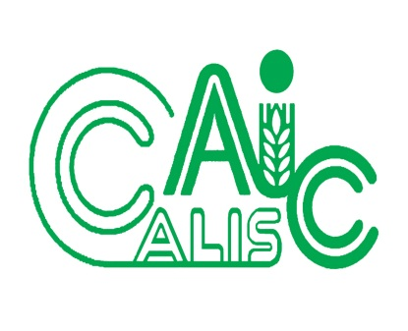

项目编号：2016020

**CALIS全国农学文献信息中心研究项目**

**结题报告**

|  |  |
| --- | --- |
| 项目名称：  项目关键词： | 高校图书馆学生志愿者参与阅读推广工作的实践探索及成效分析——以华南农业大学图书馆为例  高校图书馆；学生志愿者；阅读推广 |
| 项目单位（盖章）：  通信地址: (详细地址含邮编) | 华南农业大学图书馆  广州市天河区五山路华南农业大学图书馆（510642） |
| 项目主持人： | 黄征 |
| 联系电话： | 18680535599 |
| 电子邮件： | 5981770@qq.com |
| 提交日期： | 2017年4月20日 |

项目结题验收单

1专家验收表（主持人所在单位组织3-5名专家对项目进行验收、自评。）

|  |  |  |  |  |  |  |  |
| --- | --- | --- | --- | --- | --- | --- | --- |
| 项目名称 | 高校图书馆学生志愿者参与阅读推广工作的实践探索及成效分析——以华南农业大学图书馆为例 | | | | | | |
| 主持人 | 黄征 | | 职务/职称 | | 馆员 | | |
| 所在单位 | 华南农业大学图书馆（加盖公章） | | | | | | |
| 专  家  意  见 | 项目立项之后，项目组成员分工合作，积极进行相关调查研究，并开展相关的实践工作，主要包括以下几个方面：  1. 项目组在调研相关理论和实践经验的基础上，结合华南农业大学图书馆开展阅读推广工作的基本情况，进行了学生志愿者参与华南农业大学图书馆阅读推广工作的意愿调研。  2. 项目组在调研的基础上推动成立了一个专门协助图书馆从事阅读推广工作的学生志愿者组织——“紫荆读者俱乐部”，由项目负责人任指导老师，并且在“紫荆读者俱乐部”运行过程中，对其管理制度、组织构架、工作开展方式等进行了深入研究。  3. 项目组指导“紫荆读者俱乐部”开展了形式多样的阅读推广工作，先后策划组织了14场阅读推广活动，申请了专门的微信公众平台“紫荆悦读”，先后推送各种类型的推文72篇。  4. 在“紫荆读者俱乐部”运行一段时间之后，项目组通过三个调研进行了学生志愿者参与阅读推广工作的成效分析，总结成功的经验并找出其存在的主要问题。  5. 基于项目研究成果，撰写研究报告1篇，论文1篇（投稿过程中）。  基于以上情况，专家组认为项目组已圆满完成项目研究任务，同意结题。  （如需要可增加页数） | | | | | | |
| 专家签字 |  |  | |  | |  |  |
| 职务/职称 |  |  | |  | |  |  |

高校图书馆学生志愿者参与阅读推广工作的实践探索及成效分析

——以华南农业大学图书馆为例

关键词: 高校图书馆；学生志愿者；阅读推广

1研究背景、目的及意义

**1.1研究背景**

2008年，中国图书馆学会将“促进全民阅读”写入《图书馆服务宣言》；[1]2009年，中国图书馆学会“科普与阅读指导委员会”进行了换届，更名为“阅读推广委员会”；[2]2015年“全民阅读”连续第二年被写入《政府工作报告》。[3]

在倡导全民阅读、建设书香社会的时代背景下，阅读推广活动已经由边缘、零星的活动逐步成长为图书馆服务中极具活力与创新、充分体现图书馆核心价值的主流服务，[4]因此，结合信息技术高速发展，大数据、数字新媒体方兴未艾的新形势，面对高校读者日趋变化的阅读习惯和需求变化的多样性，高校图书馆顺应时代发展潮流，及时调整服务方向，创新服务方式，积极主动的开展阅读推广工作是其生存和发展的需要。

高校图书馆主要服务对象为在校大学生，在阅读推广工作中，充分发挥学生志愿者的作用，有助于缓解图书馆人力资源供给压力，有利于加强图书馆与读者之间的互动，提高图书资源的利用率，也有助于图书馆根据学生志愿者的读者双重身份精准定位读者需求；最关键的是，可以利用学生志愿者的活力激发图书馆服务的创新意识，不断优化阅读推广工作。

我国学者从20世纪80年代起开始对阅读推广进行理论研究和探讨，[5]图书馆的阅读推广研究经过前期的发展积淀，已经拥有了大批研究成果。[6]根据张建静学者对高校图书馆阅读推广研究的总结，目前高校图书馆阅读推广的研究内容主要涉及阅读推广策略、阅读推广内容、阅读推广经验介绍、数学阅读与高校图书馆、高校的阅读推广人员、阅读疗法等。[7]从学生志愿者参与阅读推广的角度进行相关实践探索和研究还相对较少。近年来，华南农业大学图书馆积极探索阅读推广工作的新方法、新途径，尝试与校学生会志愿者、班级志愿者、招募志愿者等合作，扩大学生在阅读推广工作中的作用，取得了一定的成效；但也存在合作方式、实现途径等问题和困扰。进行相关的研究探索已经成为华南农业大学图书馆推进阅读推广工作的迫切需要。

**1.2 研究目的和意义**

项目以华南农业大学图书馆作为研究个案，进行学生志愿者参与阅读推广工作的实践探索，同时通过对实践的成效进行评估和分析，获取对学生志愿者参与阅读推广工作的组织建设和发展的启示，提升高校图书馆阅读推广效果，使阅读推广工作持续、稳定发展。具体来说，项目研究的意义有以下几个方面。

**1.2.1加强高校图书馆阅读推广工作，提升高校图书馆阅读推广成效**

学生志愿者参与阅读推广工作尽管受到一定关注，但是有关的实践和研究相对较少，从理论上来说，学生志愿者参与阅读推广工作，将会产生诸多有利因素，如：有效弥补图书馆人力资源不足；帮助图书馆利用新思维、新手段推进阅读推广工作；拓展阅读推广工作的方式和内容等。但是这些有利因素在实际工作中是否能真正发挥效用，还需要通过实践探索。因此，通过项目的实施，可以探索出一套既符合华南农业大学图书馆实际情况，又能有效推动阅读推广工作的具体思路和实践方法，从而使高校图书馆阅读广工作更加有的放矢，更能见成效、出成果。

**1.2.2为学生志愿者组织的建设和发展提供指导性建议和意见**

通过项目研究，探索学生志愿者参与阅读推广工作的有效方式，积累发挥学生志愿者优势推进阅读推广工作的实践经验。并进而通过对实践的成效进行评估和分析，获取对志愿者组织建设和发展的启示，给出指导性建议和意见。

**1.2.3 探索新技术环境下高校图书馆与读者互动的有效模式**

在信息、网络技术高速发展的时代，人们阅读习惯、学习方式的转变给传统图书馆的读者服务带来了巨大的挑战，加强阅读推广工作不仅仅是图书馆的职责所在，也是图书馆正视自身转型发展的需求。图书馆需要不断地开拓新的工作思路和方法以保持对读者的吸引力和提供更优质的读者服务。

吸收学生志愿者参与阅读推广工作，能有效扩大图书馆与读者的沟通渠道。首先，学生志愿者原本是图书馆的服务对象，其也是网络环境成长起来的数字化“原住民”，学生志愿者参与阅读推广工作，将有利于图书馆馆员零距离接触读者并收集更多的一手信息，了解读者的需求和对图书馆的期望；其次，馆员与读者之间因年龄和身份等差异，不可避免的会在交流过程中存在各种障碍，因此在获取读者需求方面难免存在信息不够准确等现象，而学生志愿者在参与阅读推广工作的过程中，若能在一套规范有效的工作模式指导下与同龄的读者交流，将能有效弥补这一劣势，为图书馆提供更加真实的读者需求信息。因此，在开展项目研究的过程中，通过对“馆员与志愿者”、“志愿者与读者”等多维度的沟通交流方式的实践，及时的分析与总结经验，能够帮助图书馆探索在信息、网络技术高速发展的时代背景下与读者互动的有效模式。

2研究内容及方法（思路、方法、具体内容）

本项目的研究主要分几个步骤，首先是在调研相关理论和实践经验的基础上，结合华南农业大学图书馆开展阅读推广工作的基本情况，进行学生志愿者参与华南农业大学图书馆阅读推广工作的意愿调研，然后在调研的基础上成立一个专门协助图书馆从事阅读推广工作的学生志愿者组织，重点是在志愿者组织运行的过程中，对其管理制度、组织构架、工作开展方式等进行深入研究，最终在实际运行一段时间后，开展学生志愿者参与阅读推广工作的成效分析，对学生志愿者团队的实际运作和工作效果等进行调查分析，总结成功的经验并找出其存在的主要问题，从而进一步探索解决方案，更好的发挥学生志愿者的优势推进阅读推广工作。所采用的研究方法包括文献调研法、问卷调查法、实证分析法等。

**2.1学生志愿者参与阅读推广工作的理论基础和意愿调研**

**2.1.1学生志愿者参与阅读推广工作的理论基础**

通过广泛的文献调研，项目组归纳认为学生志愿者作为主力参与到阅读推广中有其天然优势：

①在校大学生学习期间，有足够自我支配时间，为志愿者服务工作的开展提供了充足的时间保障。

②大学生知识水平和综合素质相对较高，对于新事物、新技术的认识和接受能力较强，有着活跃的思维状态，这些将有利于为阅读推广工作的开展注入创新活力。

③学生志愿者兼具学科专业知识和一定的专业技术特长，能协助图书馆开展技术含量高和更深层次的服务。

有学者在研究高校图书馆阅读推广人员时谈到，高素质的阅读推广人员需要具备的条件是，热爱阅读，有热情，具备阅读学习的能力，还要具备良好的口头表达能力和协调沟通能力。[8]因此学生志愿者参与阅读推广工作，所需要具备承担工作的基本特质如图1所示。

无私奉献的精神

学 生志 愿者 具备 的基 本特 质

参与阅读推广工作的热情

开展工作所具备的专业技能

图 1 学生志愿者需具备的基本特质

**2.1.2学生志愿者参与阅读推广工作的意愿调研**

在本项目相关工作开始之前，华南农业大学图书馆阅读推广工作的统筹与规划主要是由办公室牵头，从各部门临时抽调组建各临时项目组完成相关工作，人员的组织结构不够稳定，工作的可持续性较难保障，因此迫切需要一个有组织、有纪律、相对固定的团队全面参与到阅读推广工作中。

大学生具有一定的专业知识技能，做事富有激情和热情，图书馆本身丰富的信息资源和平台能极大的号召和吸引热爱阅读的志愿者们参与到相关阅读推广工作中来。近年来，华南农业大学图书馆积极探索阅读推广工作的新方法、新途径，尝试与校学生会志愿者、班级志愿者、招募志愿者等合作，扩大学生在阅读推广工作中的作用，积累了一定经验，取得了一定的成效；但也存在合作方式、实现途径等问题和困扰。

针对这一现状，项目组申请成立一个具有鲜明特色的学生志愿者组织协助图书馆从事阅读推广工作，以期充分利用图书馆的优势和现有资源，促进图书馆与读者之间的互动和服务创新，打破目前馆内阅读推广工作发展瓶颈。为能在图书馆与参与阅读推广的学生志愿者之间搭建一个和谐、畅通的渠道，需要充分研究可能参与的志愿者的意愿和需求，该申请得到馆领导的支持与批准之后，项目组即开展了学生志愿者参与阅读推广工作的意愿调研。

①问卷的设计。本次调查问卷共15个题目，其中客观题13道，主观题1道，题目设置主要分为几个方面：接受调查者的基本信息；对目前图书馆阅读推广工作满意度；图书馆与读者沟通渠道是否充分；关于成立以学生志愿者为主的阅读推广组织相关问题；作为志愿者参与阅读推广工作的意愿等。

②问卷发放的人群和调查方式。鉴于可能参与的学生志愿者并不明确，本次调查采取向各类学生读者广泛发放调查问卷的方式进行，具体调查方式是利用“调查派”在线调查系统，通过各类学生QQ群邀请学生作答，网络调查后台最终共收回有效问卷603份。

③问卷结果与分析

问卷统计显示，在接受调查的学生读者中，从男女生比例来看，男生151人，占25.04%，女生452人，占74.96%；从年级分布来看，低年级(一、二年级)545人，占90.38%,高年级(三、四年级，研究生或以上)58人，占9.62%；从专业大类来看，文史类533人，占88.39%，理工类70人，占11.61%。

调查结果显示，大部分读者不太了解图书馆的阅读推广活动，读者与图书馆之间的沟通、交流、活动也比较匮乏，只有17.91%的学生认为现有图书馆阅读推广工作能满足需要，其余82.09%的学生认为不能满足需要或选择“不了解，所以无法判断” ，如图2所示。83.08%的学生没有参加过图书馆相关阅读推广活动；84.08%的学生认为目前图书馆与读者的沟通渠道不充分。

图 2

对于图书馆是否有必要成立有关阅读推广的学生志愿者组织，扩充图书馆与读者的交流渠道（方便与读者交流），开展更加丰富多彩的阅读推广活动，有89.88%的读者选择是，如图3。29.19%的读者表示愿意以学生志愿者的身份加入到这样的组织；具体到加入该组织的目的，51.24%的读者愿意作为被动参与活动的普通会员，有21.56%的读者选择献计献策的建议者，23.88%的读者选择阅读推广活动的组织、实施者，如图4。

图 3

图 4

从以上调查可以看出，读者们对于图书馆成立专门的读者俱乐部是支持和乐见其成的，尤其是在愿意以志愿者的身份意以建议者或活动组织、实施者的身份加入到俱乐部，因此，引导学生志愿者全面参与到阅读推广工作中，是具有充分可行性的。而且，从调查问卷设置的“您加入俱乐部的动机”的问题回答来看，71.31%的学生读者选择阅读爱好者，由此可见，俱乐部在图书馆这个资源平台上能极大的集合阅读爱好者发挥自己的兴趣和特长。加入到俱乐部的学生中，达到45%的学生愿

**2.2学生志愿者组织的组建架构与运行**

在调研的基础上，于2016年7月组建成立有关阅读推广的学生志愿者组织，以华农校花——“紫荆花”命名，称作“紫荆读者俱乐部”（以下简称俱乐部），开始尝试打造一个有效的读书、交流的活动平台，为广大师生读者营造温馨、趣味、交流的读者之家。俱乐部组织运行结构图如图5。

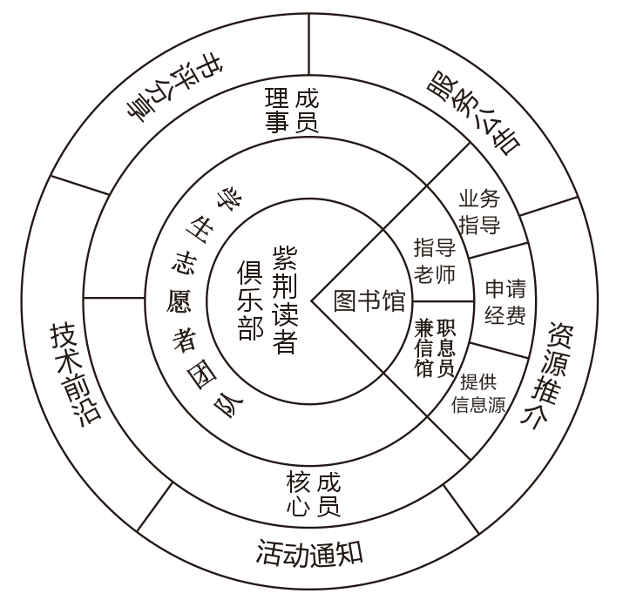

**图5 俱乐部整体运行结构图**

**2.2.1俱乐部的组织管理模式**

要开展高质量的阅读推广活动，充分发挥图书馆的阅读功能，建立一支高素质、稳定的阅读推广队伍，是非常必要的。[9]俱乐部由本项目负责人任指导老师，第一届暂定实行俱乐部常任学生理事制度，俱乐部事务在指导老师的带领下由团队主导、自主发展。俱乐部指导老师的作用主要是提供图书馆知识指导、申请活动经费和及时提供信息。同时为了能为俱乐部工作提供更多的素材，俱乐部邀请图书馆其他每个部门都配有一位馆员为俱乐部的兼职信息员。

为吸引热爱读书、喜欢读书、愿意以志愿者身份参与到阅读推广工作中来的学生，一方面通过海报、图书馆主页、微信公众号等对外发布招募信息，另一方面与学校学生处勤工助学中心下属的“竹铭书屋”组织合作，共同发布招募信息。经过笔试和面试两轮择优筛选，最终确定12名同学为俱乐部第一届理事会成员。

俱乐部阅读推广工作能走多远关键取决于理事会成员，因此，第一届俱乐部理事成员的选择更多地是看重他们是否具有热爱读书和吃苦耐劳的特质。从华南农业大学图书馆读者总体数量和需求来说，12名学生志愿者是远远不够的，但从俱乐部摸索探索起步来说，优质的学生志愿者才能在图书馆的阅读推广工作中发挥真正作用。

俱乐部在人员管理上相对较为自由，对理事会成员时间投入没有硬性要求，由理事们根据自己的课余时间安排和学习节奏来自主安排，尝试在指导老师引导的框架下，放手学生自我管理，为学生志愿者提供充分的施展空间。在具体分工方面，选择两名理事作为核心成员，一名主要负责项目活动的整体组织协调，一名主要负责微信公众平台运行及微信推文管理，其他理事固定分为服务公告组、资源推介组、活动通知组、书评分享组、技术前沿组，每个组平均2-3人。鉴于理事会成员的数量较少，两个方面的工作也基本不会同时开展，因此具体工作人员构成是交叉重叠的。

**2.2.2俱乐部的运行**

俱乐部理事们是志愿者同时也是读者，因此在运行过程中放手让他们以自己的视角和认知开展阅读推广活动，鼓励他们们以自己的兴趣爱好在俱乐部中找到适合自己的位置，开展自己感兴趣和擅长的阅读推广活动。

俱乐部理事们结合各自的特长和对阅读推广工作的认识，将开展的工作分为项目活动和微信公众平台运行两大板块。在项目活动方面，主要是由理事会定期组织碰头会，经过头脑风暴策划一些新颖有趣的阅读活动，活动具体由理事们根据个人时间和兴趣安排组成临时项目活动小组承办，项目组负责人通过自荐产生。俱乐部日常运行中较为重视的是微信公众平台，因为随着新媒体技术发展，高校学生读者越来越多地习惯于通过各类社交媒体获取信息，在各类社交媒体上展现和表达自己，因此现有的阅读推广工作不能脱离各类新媒体技术，不少图书馆先后开通了微信服务，[10]因此俱乐部专门申请了微信公众平台“紫荆悦读”，内容分为5大板块，包括服务公告、资源推介、活动通知、书评分享、技术前沿（包含关于读书，关于图书馆有趣、好玩内容）等，理事们根据这些固定划分的板块内容分工负责，定期推送相关内容。

**2.2.3 俱乐部运行中遇到的主要困难及调整方案**

俱乐部相关工作的开展主要靠志愿者理事们的自觉，在开展过程中主要遇到的是困难是工作任务和志愿者时间冲突，难以保证相关活动的举办和微信公众平台推送及时发布。因此，在俱乐部运行中，项目组通过讨论分析，不断调整具体工作方式，以求在阅读推广工作与学生志愿者自己的学习生活之间达成一个和谐的平衡状态。俱乐部成立之后在组织运行方面主要进行了两次较大的调整。

①明确每月的活动计划。每个月月初，定好本月所要进行的各项活动，理事们自主报名选择要参加的版块，每个版块2人左右。最先选择某一个版块的志愿者将被指定为本版块的负责人。最终没有选择任何版块内容的志愿者将被指定为应急组成员，负责处理本月临时需要完成的任务。

②调整工作组的设置。俱乐部运行半年后，根据各工作组实际开展工作的情况，将原来的5个工作组调整为4个，并明确各工作组的任务，即：活动项目组，主要负责俱乐部所举办各项活动的具体策划、实施；书评组，主要负责读者所投书评的收集、编辑与推送；资源推介组，主要负责图书馆各项资源的推介，包括新书与好书推荐（包含报刊杂志）、相关讲座信息等；通知公告组，主要负责俱乐部各项活动预告、图书馆动态公告以及承接的其他通知内容。

**2.3 学生志愿者参与阅读推广工作的成效分析**

**2.3.1 俱乐部主要开展的工作**

新媒体时代，微信给高校图书馆服务注入了新的活力，也给读者带来更加便捷和多样化的阅读体验，俱乐部的微信公众平台不仅仅承担着宣传推广的作用，更让读者能全方位了解俱乐部的日常服务工作和特色阅读推广活动。俱乐部微信公众平台目前关注人数为4353人，俱乐部近一年来的主要活动都在微信公众平台上有迹可循，通过微信公众平台，汇总俱乐部运行近一年的主要工作如下：

从2016年7月开始至2017年4月，俱乐部微信公众平台推文一共72篇，其中关于项目活动的14篇，也即是俱乐部活动项目组先后策划组织了14场阅读推广活动，活动内容包括阅读分享会、有奖竞答、参与图书馆文献采选等形式。另外还有书评分享21篇，服务公告17篇，文献资源推介14篇，技术前沿6篇，如图6。

图 6

根据不完全统计，（根据微信规则，微信平台计算的阅读量只计算微信app打开的文章，将该文章转发到诸如QQ、博客中点开该文章的链接，阅读数都不会被记录。）目前微信公众平台推文的阅读总量大概为28965人次。

**2.3.2 俱乐部开展阅读推广工作的成效**

俱乐部工作对图书馆阅读推广工作的贡献主要由图书馆的读者来评价，2017年4月，项目组通过两个渠道向学生读者发放网络调查问卷，一是通过微信公众平台面向俱乐部平台关注用户发放，二是通过学生QQ群面向全校各学院学生随机发放，之所以如此设计，是因为俱乐部微信公众平台用户对俱乐部相关工作更加了解，同时面向更多不是俱乐部平台的读者用户发放调查问卷才更为客观。通过微信公众平台推送发放的调查问卷，共收回有效调查问卷324份，通过学生QQ群发放的调查问卷，共收回有效问卷209份。

调查问卷共19道题目，其中客观题18道，主观题1道。题目主要分为几个方面：读者基本信息；对俱乐部相关工作开展的满意度；是否有兴趣加入俱乐部从事阅读推广工作；对俱乐部的建议等其他方面。

①俱乐部微信平台渠道调研情况

调查结果显示，在接受调查的学生读者中，大学一年级162人，占50%；大学二年级102人，占31.48%；高年级（包含研究生或以上）60人，占18.52%。之所以大一学生比例最高，项目组分析认为主要是在2016年9月新生培训时，对“紫荆读者俱乐部”专门做了宣传推介。

在324份调查问卷中，有75.31%的受访读者是知道俱乐部的，其中有43.75%的读者是通过俱乐部微信公众号了解俱乐部的；有13.89%的读者参加过俱乐部举办的相关活动；有46.6%的读者希望俱乐部经常举办活动；有35.19%的读者认为目前俱乐部的工作能帮助其了解图书馆、利用图书馆；有39.81%的读者认为俱乐部微信公众公众号“紫荆悦读”的推送内容和相关活动的开展对其有帮助；对感兴趣微信平台推送内容选择方面，有70.86%的读者选择图书馆资源介绍，有61.42%的读者选择活动，有50.62%的读者选择图书馆的通知，有43.83%的读者选择图书馆信息素养培训。

②学生QQ群渠道调研情况

在接受调查的学生读者中，大学一年级87人，占41.63%；大学二年级92人，占44.02%；高年级（包含研究生或以上）30人，占14.35%。跟通过俱乐部微信平台渠道调研相比，受访读者中大学二年级学生比例加大。

在209份调查问卷中，有44.02%的受访读者是知道俱乐部的，其中有20.47%的读者是通过俱乐部微信公众号了解俱乐部的，有47.41%的读者是通过同学和老师了解的；有8.13%的读者参加过俱乐部举办的相关活动；有43.54%的读者希望俱乐部经常举办活动；有40.19%的读者认为目前俱乐部的工作能帮助其了解图书馆、利用图书馆；有32.06%的读者认为俱乐部微信公众号的推送内容和相关活动的开展对其有帮助；对感兴趣微信平台推送内容选择方面，有70.81%的读者选择图书馆资源介绍，有58.85%的读者选择活动，有47.37%的读者选择图书馆的通知，有40.19%的读者选择图书馆信息素养培训。

从两方渠道的调研结果来看，俱乐部通过不到一年的努力在读者中产生了一定影响，但是鉴于通过学生QQ群渠道调研只能获取一小部分愿意参与调查的学生读者的信息，不能排除不愿意回答的学生读者中绝大多数是不了解俱乐部的，所以俱乐部的影响还亟需持续加强。同时，从调研情况来看，读者对于俱乐部都寄予了厚望，希望俱乐部能多开展相关活动。对于读者感兴趣的推送内容，两个渠道的调研结果都是对图书馆资源介绍占最大比例，这为未来俱乐部的努力方向提供了参考。另外，两个渠道调研参与的读者大部分是大学低年级学生，说明低年级学生更关心图书馆的动态和发展，是支持图书馆工作的中坚力量，俱乐部工作的开展要抓住这一部分读者需求和心理，将她们的积极性和主动性调动起来。

在对俱乐部微信公众号平台咨询服务和对俱乐部工作的整体满意度评价方面，本次调查结果显示俱乐部开展的咨询和其他工作，取得了一定的成绩，但还未得到广大读者的充分认可，获得非常满意和比较满意评价的读者比例尚不足50%。如图7、图8所示，左边的数据是来自俱乐部微信公众号渠道收集的调查结果，右边的数据是来自学生QQ群等渠道收集的调查结果。

图 7 对“紫荆读者俱乐部”微信公众号平台提供的咨询服务的满意度

图 8 对“紫荆读者俱乐部”工作的整体满意度评价

**2.3.3俱乐部对志愿者培养的成效**

作为一个从事阅读推广工作的学生志愿者组织，俱乐部一方面要为图书馆阅读推广工作作出贡献，另一方面，也希望借助这个平台，让参与工作的志愿者们获得提升，这也可以说是图书馆阅读推广工作的一部分。同时，有效的评估既是激励方式，也是改进手段，更是提高资源有效利用的捷径[11]。作为一项探索性的工作，项目组对第一期的12名俱乐部理事进行了跟踪调研评估。

①跟踪调研设计

对于俱乐部学生志愿者的跟踪调研分为两步，第一步为前期调研，是学生志愿者刚加入俱乐部的时候；第二步为后期调研，是学生志愿者在俱乐部工作近一年的时候。前期调研设计了19个问题，其中有2道主观题，主要涉及内容是：志愿者基本情况、如何获取招募信息、参与俱乐部动机、对俱乐部工作的看法、是否希望获取志愿者奖励、对俱乐部是否需要指导老师独立开展工作的看法等。后期调研设计了30道问题，其中有2道主观题，主要涉及内容是：志愿者基本情况、参与俱乐部活动次数、编辑微信推文多少篇、作为志愿者参与俱乐部的个人目的是否达到、对自己目前工作评价、是否继续愿意以志愿者的身份参与俱乐部工作、参与俱乐部的收获和对学习的影响、遇到的困难、是否肯定俱乐部的工作成效、对俱乐部是否需要指导老师独立开展工作的看法等。两份调查问卷，有些问题设置是一样的，如此设计就是希望获取对比数据，以推进俱乐部建设。

②调研结果分析

俱乐部12名学生志愿者，男女生各6人；大学一年级学生4人，大学二年级学生6人；大学三年级学生2人；理工类学生占比58.33%（7人），文史类学生占比41.67%（5人）。俱乐部第一届通过笔试、面试两轮选拔的志愿者，更多的还是综合素养高和表现积极的同学，他们大多数是学生干部（11人）和入党积极分子或预备党员（7人）。在调查中，关于“您认为俱乐部理事应该具备哪些素质（多选）”的问题，有91.67%（11人）的理事选了热情、耐心选项，有58.33%（7人）的选择了道德素养，有91.67%（11人）的选择了技能和水平，有25%（3人）的选择了其他。这说明俱乐部是能够吸引具有一定综合素养，富有工作热情的同学的。

前期调查结果显示，学生志愿者加入到俱乐部更多的是自己抱有的一种责任感、使命感，和自己热爱读书的生活态度，关于作为志愿者参与俱乐部的主要动机选择情况依次是，做有意义的事100%，结交爱看书志同道合的朋友75%，增加社会阅历58.33%，获得成就感和满足感66.67%。俱乐部的良性发展,离不开志愿者的招募与培训，有91.67%（11人）的同学认为有必要进行有关图书馆知识或相关技能培训。因此，对志愿者的培训，一方面强调奉献和吃苦耐劳的精神，另一方面是要根据他们自身的特质，引导提高他们对自身阅读重视的同时，加强图书馆相关知识培训。

在后期调查中，关于“在过去的近一年中，对自己参与俱乐部工作的评价”，有66.67%（8人）的志愿者选择一般，有25%（3人）选择满意，有8.33%（1人）的选择不满意；关于“俱乐部成立后开展的一系列工作和活动质量相较于成立之初是否有所提高”的问题，有83.33%（10人）的选择是的，有16.67%（2人）的选择不是；关于完成俱乐部相关工作或者活动主要的收获，志愿者们的选择依次是有助于学习知识100%（12人），提高了组织管理能力91.67%（11人），提高了人际交往和语言表达能力75%（9人），令生活更加充实66.67%（8人），结交朋友66.67%（8人）。可见志愿者们在近一年的工作中明显是增长了见识，得到了锻炼和提高，但是认为大部分人认为自己还可以做得更好。

3结论与建议

以专门的学生志愿者组织来推动高校阅读推广工作，本身就是一个尝试和探索，根据经济发展需要供给侧结构改革理论思路指导，高校图书馆有效地组织学生志愿者人力投入，也是高校图书馆供给侧结构改革的需要，将能为高校图书馆的阅读推广工作注入新的生机与活力。华南农业大学图书馆“紫荆读者俱乐部”以华农的校花命名，项目组希望能赋予其更多的诗意和文化内涵，能使其成为一个专业、高素质的阅读推广团队，近一年虽然做了很多工作，形成了一定的影响力，但经过相关的调研分析，项目组认为还有一些地方需要继续改进。

**3.1组织管理方式的改进**

项目组经过对俱乐部运行过程的长期观察分析，并与12名俱乐部理事深入交流，认为俱乐部持续发展首先要抓好的工作组织管理工作，同时俱乐部理事们普遍认为，俱乐部工作的开展离不开图书馆老师的指导，对于学生志愿者来说，他们虽然有足够的热情和自信做好相关阅读推广工作，但是毕竟对图书馆的阅读推广工作认识不够深刻，对图书馆的资源和服务状况也不够了解，因此，俱乐部的组织管理方面必须要加大指导老师的投入。当然从另一方面来说，阅读推广本来就是图书馆馆员的本质工作，学生志愿者团队起到的应该是辅助作用，只是我们需要努力在专职馆员的引导下，最大限度地发挥这个辅助作用。加大指导老师的投入主要包括两个个方面，一是指导老师数量投入，可以以一个指导老师为主，同时多配备一些兼职指导老师；二是时间投入，指导老师要能保证充足的时间与志愿者们一起讨论相关工作，协助解决志愿者们遇到的各种困难。

另外，还需要重视管理工作的相关细节，要在俱乐部运行过程中不断改进和完善。例如俱乐部志愿者个人时间和工作安排的冲突，虽然已经做了一些调整，但是冲突仍然存在，俱乐部未来计划将相关工作进行梳理和定量，实行每人每半个月一次微信推送的工作量，确保工作的落实到位。阅读推广是个长期的工作，俱乐部的稳定性和持久性是需要关注的关键性问题，在逐步打开局面扩大了俱乐部影响后，还需要吸纳更多的学生志愿者参与到图书馆阅读推广工作中来，使得俱乐部组织更加规模化、规范化。再如俱乐部的激励机制尚不完善，需要及时给予志愿者们肯定和表扬；为出具志愿者证明，为其在学校或者学院评奖学金时加分；对于表现优秀的志愿者赠送纪念品；在志愿服务期间和年度结束之时，做好志愿者总结表彰工作等。[12]

**3.2活动平台的建设**

新学生志愿者组织要形成一个长期规范开展工作的组织，必须要有一个合适的活动依托平台，目前来说，微信公众平台是最佳选择，因此，应重点加强微信公众平台的建设。一个具有优质内容的微信公众平台，可以吸引大批读者阅读，并积极转发其内容，对于微信公众平台的相关工作要根据大学生读者需求准备定位，根据不断变化的读者需求和特征进行配置与规划，要不断强化内容的管理，提升内容质量。[13]

一种新媒体的良好运作离不开优秀的团队人员，志愿者组织的微信公众平台的编辑者不仅需要对用户需求非常了解，而且需要有丰富的知识和对热门事件敏锐的洞察力。[14]对于俱乐部来说，微信公众号平台的负责和维护，需要责任到人，各司其职，同时有意识地锻炼提高自己编辑微信内容的水平。另外，随着俱乐部不断的发展壮大，根据俱乐部实际运行的志愿者需求，定向招聘相关知识技能的志愿者，将能直接有利提升俱乐部公众号推文的质量和水平，极大的吸引更多的读者关注俱乐部并加入到俱乐部的活动中来。

4项目成果（发表的文章、开发的软件、取得的实践效果等）

**4.1研究报告及论文**

基于项目组一年来的工作，撰写研究报告一篇：

《高校图书馆学生志愿者参与阅读推广工作的实践探索及成效分析——以华南农业大学图书馆为例》。

撰写论文一篇（待发表）：

《高校图书馆学生志愿者参与阅读推广工作的实践探索——以华南农业大学图书馆为例》

**4.2成立学生志愿者组织**

在项目组的争取并具体组织下，于2016年7月正式成立有关阅读推广的学生志愿者组织——“紫荆读者俱乐部”，“紫荆读者俱乐部”设指导老师1名，兼职指导老师若干，理事12名，下设5个工作组（后期调整为4个）。

**4.3开展的阅读推广活动**

项目组重视学生志愿者组织的实际工作效果，在项目负责人的直接指导下，从2016年7月开始至2017年4月，“紫荆读者俱乐部”先后策划组织了14场阅读推广活动，活动内容包括阅读分享会、有奖竞答、参与图书馆文献采选等形式，见图9、图10、图11。

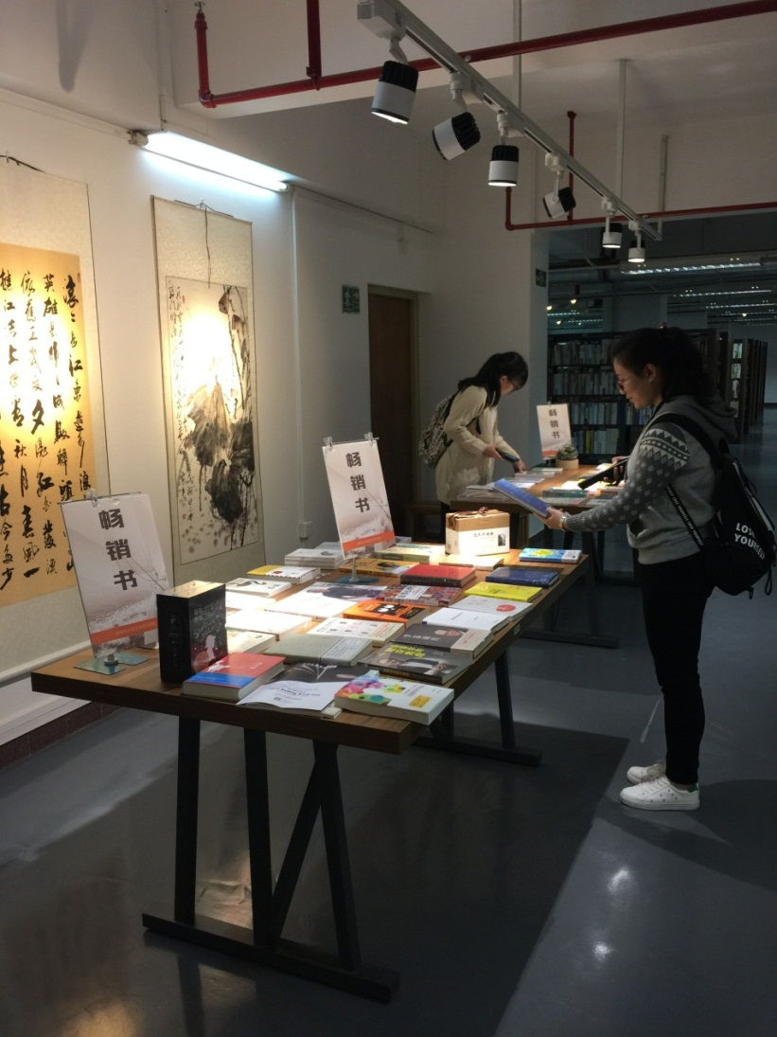

图9 组织学生前往广州购书中心参加图书采选

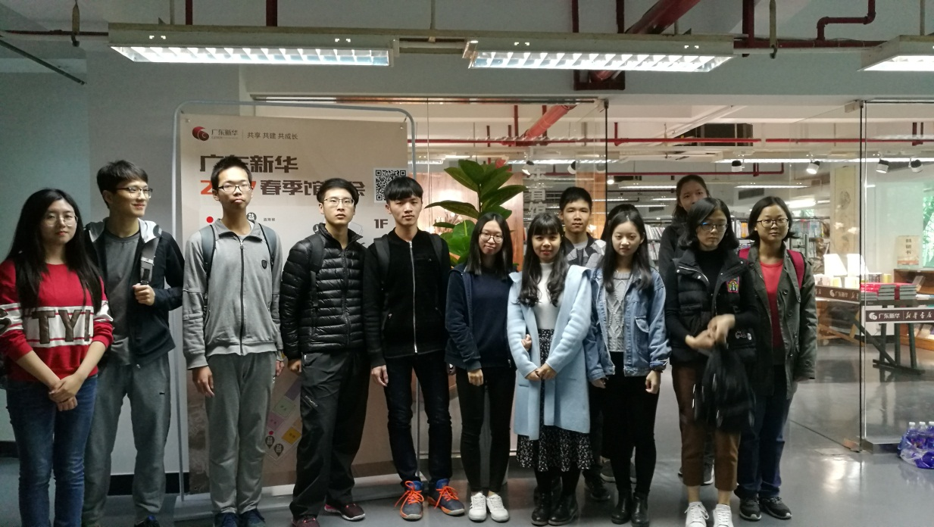

图10 组织学生前往广东新华集团参加图书采选

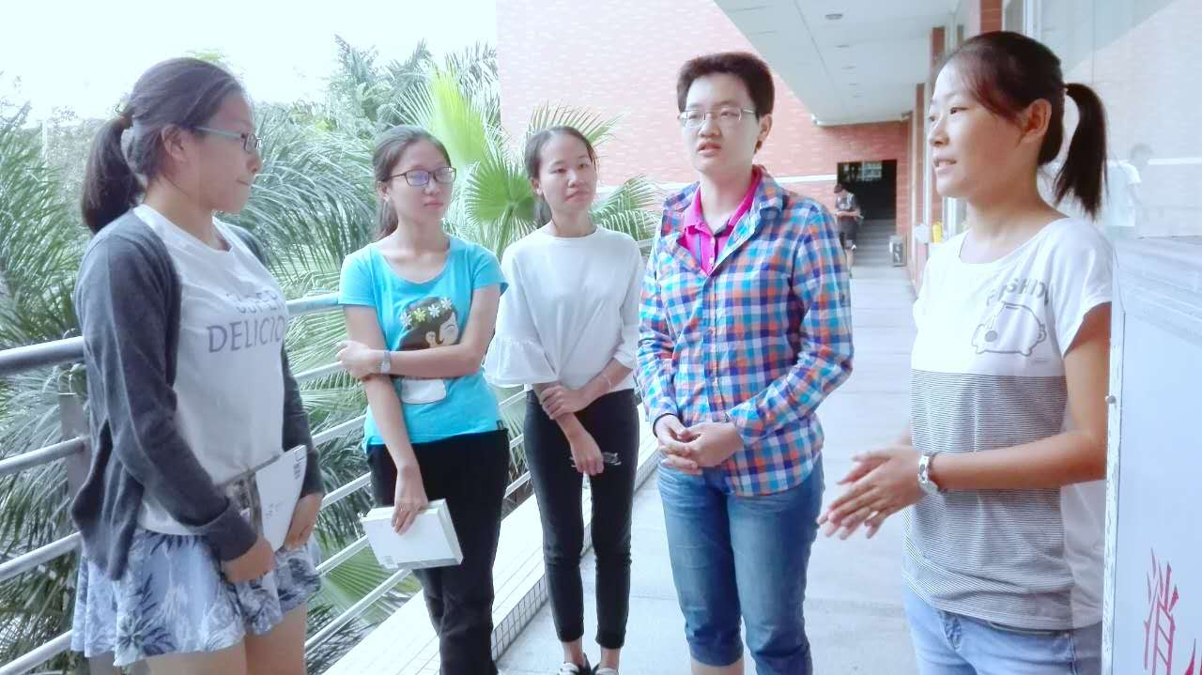

图11 阅读分享会现场

另外，“紫荆读者俱乐部”申请了专门的微信公众平台“紫荆悦读”，先后推送各种类型的推文72篇，其中关于项目活动的14篇，有书评分享21篇，服务公告17篇，文献资源推介14篇，技术前沿6篇，见图12-图15。

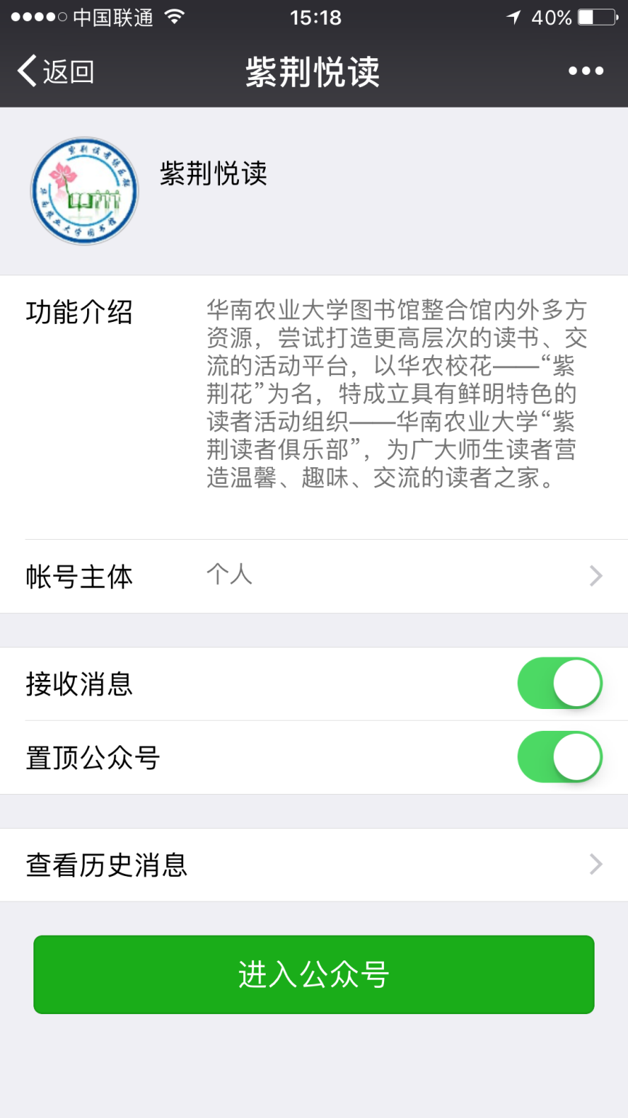

图12 “紫荆悦读”公众号首页

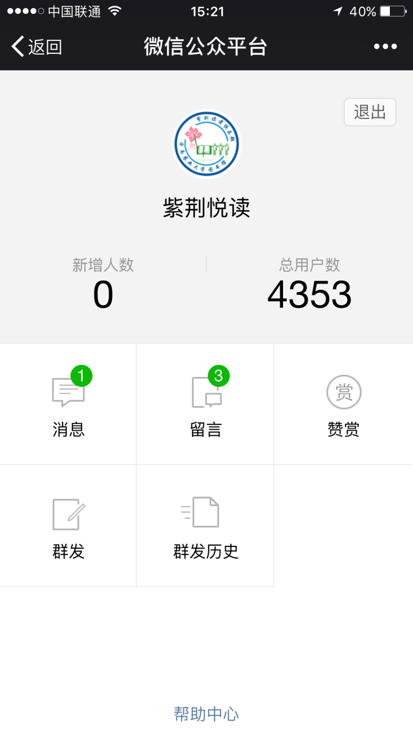

图13 “紫荆悦读”公众号用户数

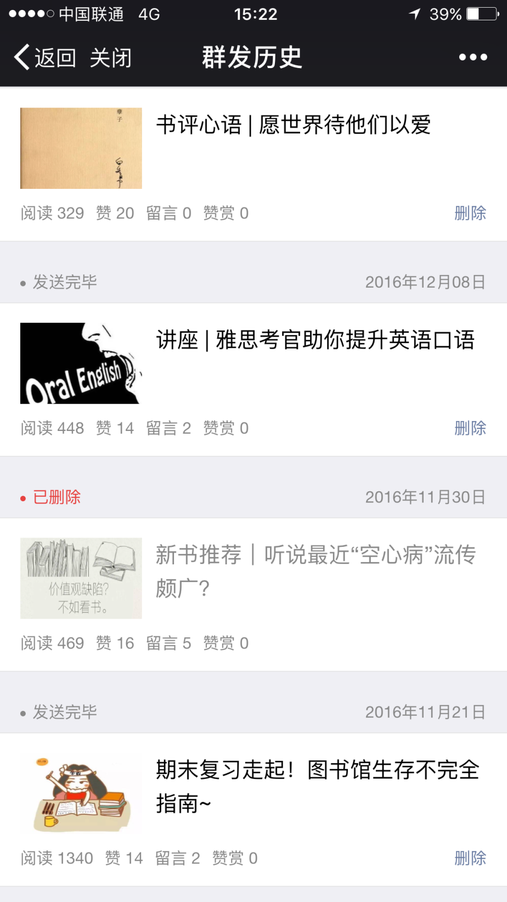

图14 “紫荆悦读”公众号推文

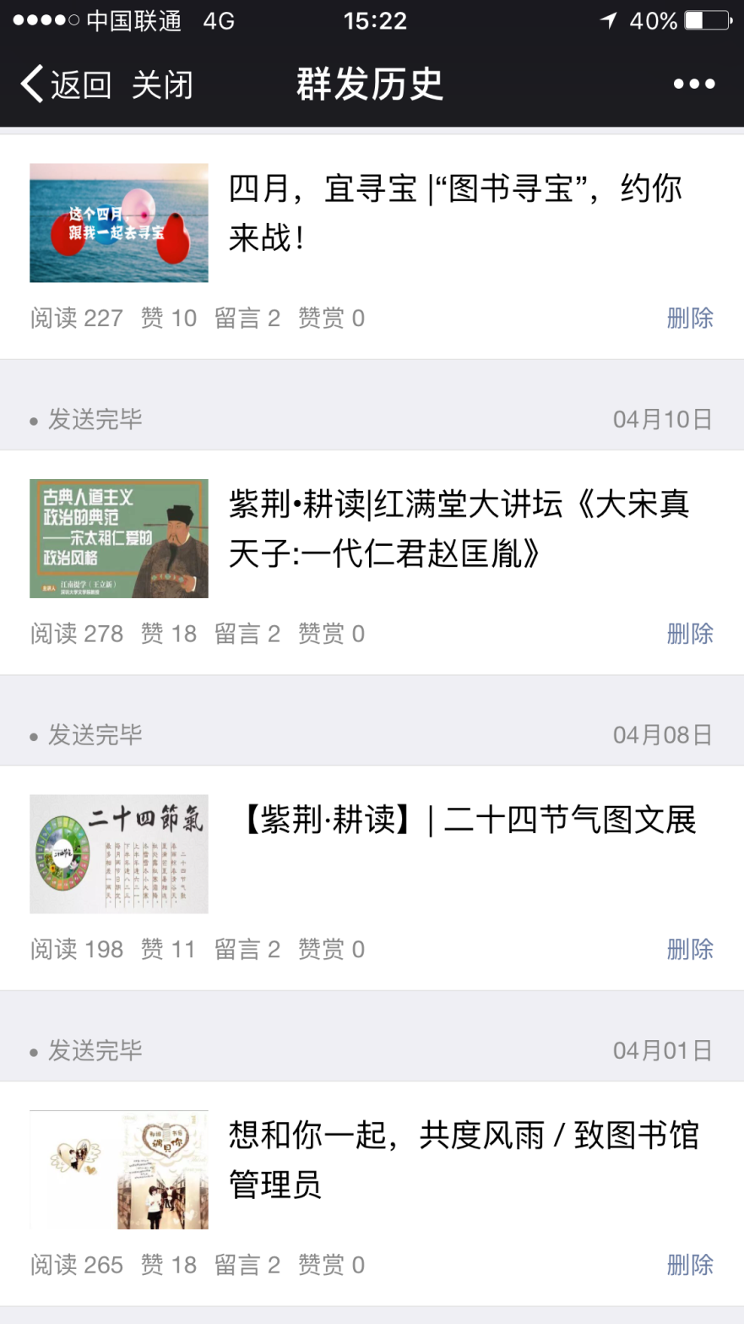

图15 “紫荆悦读”公众号推文

5参考文献

[1] [3]张新杰.高校图书馆开展阅读推广活动的实践与思考——以南阳理工学院图书馆为例[J]. 图书馆学研究，2015（19）:86-88.

[2] 王波.图书馆阅读推广亟待研究的若干问题[J]. 图书与情报，2011（5）:32-35.

[4] 范并思.阅读推广与图书馆学:基础理论问题分析[J].中国图书馆学报,2014(5):4-13.

[5] 喻丽，李昆明.我国财经高校图书馆阅读推广现状分析及反思[J].图书情报工作，2015（7）:73-79.

[6] 黄丹俞.设计科学研究范式：架起阅读推广理论与实践的桥梁[J].图书与情报，2016（3）:61-66.

[7][9] 张建静.高校图书馆阅读推广研究综述[J].图书情报工作，2014（12）:120-125.

[8] 张敏.高校辅导员担任阅读推广人的探索[J].图书馆论坛，2013.33（5）:153-156.

[10] 刘刚.公共图书馆微信服务现状及对策分析研究 [J].图书馆工作与研究，2016（7）:56-58.

[11] 赵丽香.高校图书馆建立志愿者服务体系的探索[J].图书馆建设，2013（2）:63-65.

[12] 张新杰.高校图书馆开展阅读推广活动的实践与思考——以南阳理工学院图书馆为例[J].图书馆学研究，2015（19）:86-88.

[13] 孟萍.“微时代”下公共图书馆读者服务策略研究[J].图书馆工作与研究，2016（6）:112-115.

[14] 张秋，杨玲，王曼.高校图书馆微信公众平台服务发展现状及对策[J].图书馆建设，2014（2）:61-65,69.